МИНИСТЕРСТВО ОБРАЗОВАНИЯ КУЗБАССА

ГПОУ «ЮРГИНСКИЙ ТЕХНОЛОГИЧЕСКИЙ КОЛЛЕДЖ»
ИМ. ПАВЛЮЧКОВА Г.А
Отделение АВТОМАТИЗАЦИИ И ИНФОРМАЦИОННЫХ ТЕХНОЛОГИЙ

ИНТЕРНЕТ-МАГАЗИН КОЛЛЕКЦИОННЫХ ТОВАРОВ

КУРСОВАЯ РАБОТА
КР 09.02.09.454

Выполнил:
Студент группы № 454
__________ Шило А.А.
(подпись) (ФИО студента)
«___» ___________20__ г

Работа выполнена:
«___» ___________ 20__г.
С оценкой «____________»

Руководитель ________ М.В. Поликарпочкин
(подпись) (ФИО руководителя)

2026
СОДЕРЖАНИЕ

ВВЕДЕНИЕ 3
1 ТЕОРЕТИЧЕСКИЕ ОСНОВЫ РАЗРАБОТКИ ИНТЕРНЕТ-МАГАЗИНА 5
1.1 Электронная коммерция в сфере коллекционных товаров как объект автоматизации 5
1.2 Анализ существующих решений 5
1.3 Выбор технологического стека 6
1.4 Проектирование структуры данных 7
1.5 Выводы по первой главе 8
2 ПРАКТИЧЕСКАЯ РЕАЛИЗАЦИЯ ИНТЕРНЕТ-МАГАЗИНА 9
2.1 Подготовка к разработке 9
2.2 Реализация главной страницы и навигации 10
2.3 Разработка страницы каталога и визуализация товаров 11
2.4 Реализация страницы отдельного товара 12
2.5 Реализация корзины и оформления заказа 13
2.6 Подготовка краткого руководства оператора 15
2.7 Расширение работоспособности системы (адаптивность и деплой) 16
2.8 Выводы по второй главе 17
ЗАКЛЮЧЕНИЕ 18
СПИСОК ИСПОЛЬЗОВАННЫХ ИСТОЧНИКОВ 19
ПРИЛОЖЕНИЕ А 20
Структура данных и связи 20
ПРИЛОЖЕНИЕ Б 21
Оформление страниц 21

ВВЕДЕНИЕ
В современных условиях развития электронной коммерции и роста популярности нишевых увлечений, рынок коллекционных товаров сталкивается с необходимостью выхода в онлайн. Коллекционеры и небольшие магазины все чаще нуждаются в собственных интернет-площадках для прямых продаж, минуя перекупщиков. Однако стандартные шаблонные решения зачастую не позволяют передать уникальную атмосферу бренда и привлечь современную аудиторию. Для повышения конкурентоспособности требуется индивидуальный подход к разработке интерфейса, включающий интерактивные элементы, качественную визуализацию и продуманную архитектуру. Использование современных веб-технологий, таких как JavaScript и React, представляет собой оптимальное решение для создания быстрого, безопасного и визуально привлекательного интернет-магазина.
Объектом исследования является деятельность интернет-магазина по реализации коллекционных товаров и процесс взаимодействия с клиентами при оформлении заказов.
Предметом исследования являются методы и средства разработки клиентской части интернет-магазина, а также инструменты создания интерактивного пользовательского интерфейса.
Целью курсовой работы является разработка клиентской части интернет-магазина коллекционных товаров с уникальным интерактивным дизайном, позволяющей автоматизировать процесс оформления заказов и обеспечить высокий пользовательский опыт (UX).
Задачами исследования для достижения поставленной цели являются:
- Изучить предметную область, выделить целевую аудиторию и основные сценарии покупки коллекционных товаров.
- Проанализировать существующие аналоги по критериям UX/UI и функционала.
- Спроектировать структуру интернет-магазина и разработать макеты основных страниц (Главная, Каталог, Страница товара, Корзина).
- Реализовать клиентскую часть приложения с использованием технологий HTML5, CSS3 и JavaScript (React) для создания динамических элементов (фильтрация, корзина, роутинг).
- Организовать слой хранения данных на основе локального JSON-файла (имитация API) для автономной работы приложения.
- Разработать адаптивный интерфейс, проверить его работоспособность и развернуть проект на хостинге GitHub Pages.
Методами исследования послужили системный анализ предметной области, сравнительный анализ программных продуктов, UX/UI-проектирование, а также практическое применение технологий веб-разработки.

1 ТЕОРЕТИЧЕСКИЕ ОСНОВЫ РАЗРАБОТКИ ИНТЕРНЕТ-МАГАЗИНА

Электронная коммерция в сфере коллекционных товаров как объект автоматизации
В современном мире коллекционирование перестало быть просто хобби. Это огромный рынок, где ценятся редкость, состояние и аутентичность предметов. Традиционная модель продаж через посредников (антикварные лавки, перекупы) существенно снижает маржинальность бизнеса и не позволяет конечному потребителю узнать историю продукта. Создание собственного интернет-магазина решает эту проблему, позволяя выстроить прямую коммуникацию с клиентом.
Однако стандартные шаблонные решения (например, готовые темы на базе CMS) зачастую выглядят безлико и не способны передать уникальную атмосферу конкретного бренда. Кроме того, они часто перегружены лишним кодом, что снижает скорость загрузки. Для привлечения современной аудитории, привыкшей к качественному цифровому контенту, требуется уникальный UX/UI-дизайн и высокая производительность.

1.2 Анализ существующих решений
В ходе предпроектного исследования был проведен анализ популярных интернет-магазинов, специализирующихся на продаже коллекционных товаров. В качестве прямых конкурентов были рассмотрены площадки по продаже винила, фигурок и нумизматики.
Преимущества конкурентов: наличие подробных сертификатов на продукцию, бонусные системы, удобная система предзаказов на редкие позиции.
Недостатки: дизайн сайтов классический и довольно перегруженный текстом. Огромное количество баннеров и текстовых блоков рассеивает внимание пользователя. С точки зрения UX/UI — это стандартная «лендинговая» верстка, которая не создает уникальной атмосферы. Из-за большого количества информации и скриптов сайты могут загружаться медленнее.
Выводы по результатам анализа:
Проведенный анализ показал, что текущий рынок перенасыщен классическими каталогами с шаблонным дизайном. Наше конкурентное преимущество заключается в создании иммерсивного дизайна (стилизация под интерфейсы ретро-игр, тема TNO), использовании современных технологий (React для высокой скорости работы) и обеспечении чистого пользовательского опыта без визуального шума.

1.3 Выбор технологического стека
1.3.1 Отказ от классических CMS в пользу собственной разработки
Для реализации проекта было принято решение отказаться от тяжеловесных систем управления контентом (CMS) вроде WordPress в пользу собственной разработки (Custom Development). Это обусловлено необходимостью обеспечения высокой скорости загрузки и создания уникального интерфейса.
1.3.2 Клиентская часть
Был выбран следующий технологический стек:
- Vite — современный и очень быстрый инструмент сборки.
- React 18 — библиотека для создания пользовательских интерфейсов на основе компонентов.
- React Router 6 — для организации маршрутизации без перезагрузки страницы.
- Context API — для управления глобальным состоянием (корзина, авторизация).
- CSS3 (Flexbox, Grid, анимации) — для создания сложной геометрии интерфейса и адаптивности.
1.3.3 Имитация серверной части (Mock API)
Вместо классического бэкенда на PHP было решено использовать локальный JSON-файл (products.json), содержащий более 40 позиций товаров. Слой api.js эмулирует работу реального сервера: он перехватывает запросы и возвращает отфильтрованные данные с искусственной задержкой для демонстрации состояний загрузки. Это полностью соответствует методическим указаниям по созданию «заглушки».

1.4 Проектирование структуры данных
Для хранения информации о товарах используется структура JSON, которая имитирует таблицу базы данных. Каждый объект товара содержит следующие поля:
- id — уникальный идентификатор;
- title — название товара;
- category — категория (винил, фигурки, монеты, медали, игры);
- era — эпоха (modern/vintage);
- price — цена;
- rating — рейтинг;
- thumbnail — путь к изображению (или CSS-обложка).
Связи между сущностями реализованы на уровне клиентского приложения (фильтрация по категориям).
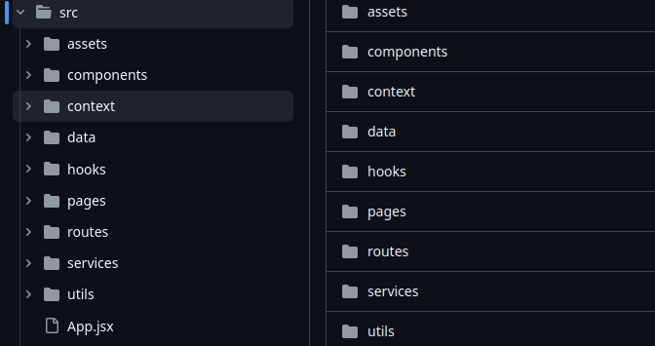
Рисунок 1 – Структура файлов проекта

1.5 Выводы по первой главе
В первой главе были рассмотрены теоретические основы разработки интернет-магазина. В ходе анализа предметной области было выявлено, что ниша коллекционных товаров нуждается в уникальных интерфейсах. Был обоснован выбор технологического стека: React для клиентской части, Vite для сборки и локальный JSON для имитации серверной логики. Спроектирована структура данных товаров.

2 ПРАКТИЧЕСКАЯ РЕАЛИЗАЦИЯ ИНТЕРНЕТ-МАГАЗИНА

2.1 Подготовка к разработке
2.1.1 Выбор хостинга
Для размещения проекта был выбран бесплатный хостинг GitHub Pages. Это позволило настроить автоматическую сборку проекта через GitHub Actions. При каждом git push проект автоматически пересобирается и публикуется по адресу https://san4el0.github.io/collectibles-shop/.
2.1.2 Настройка окружения и структура проекта
Для удобства разработки была организована четкая файловая структура:
- src/components/ — переиспользуемые UI-компоненты (Header, Footer, ProductCard и т.д.);
- src/context/ — контексты React для корзины и авторизации;
- src/data/ — локальный JSON с товарами;
- src/pages/ — страницы приложения (Главная, Каталог, Корзина и т.д.);
- src/services/ — слой работы с данными.

2.2 Реализация главной страницы и навигации
При первом заходе на сайт пользователь видит главную страницу. Она собирается из переиспользуемых блоков: шапка с логотипом и поиском, баннер с призывом к действию, сетка категорий и блок популярных товаров. Особое внимание уделено стилизации — элементы интерфейса выполнены в уникальном визуальном стиле.
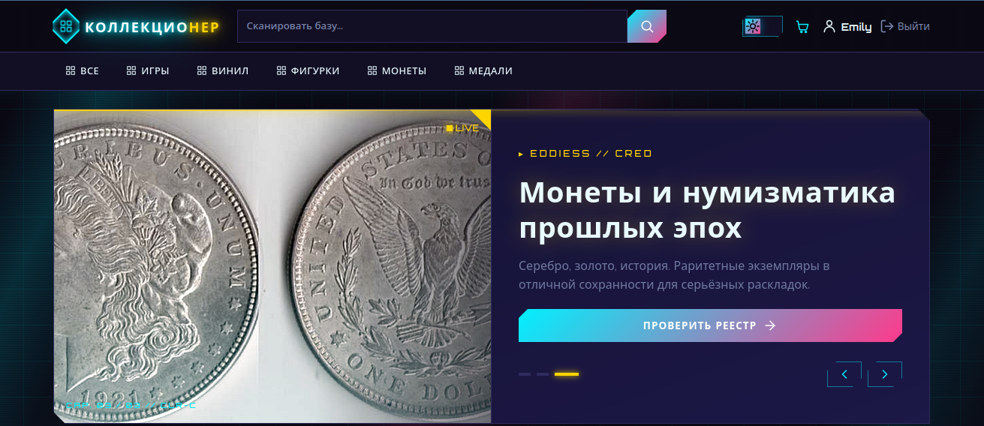
Рисунок 2 – Главная страница
Для навигации используется компонент Header, который содержит ссылки на категории (Игры, Винил, Фигурки, Монеты, Медали). В шапке также расположены кнопки перехода в корзину и личный кабинет.

2.3 Разработка страницы каталога и визуализация товаров
Страница каталога (/catalog) является ключевым элементом магазина. Для удобства пользователей реализована панель фильтров, которую можно скрыть/показать одной кнопкой. Фильтрация доступна по цене и рейтингу. Также реализована сортировка по цене и популярности.
Данные о товарах загружаются из products.json через функцию fetchApi. Поиск работает с задержкой (debounce) для снижения нагрузки.
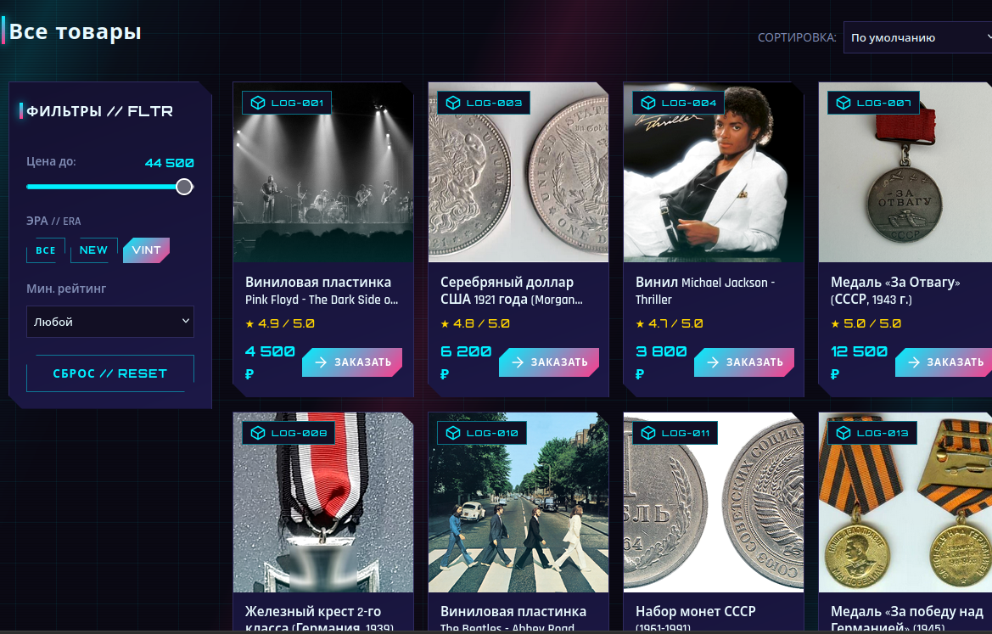
:
Рисунок 3 – Страница каталога
Визуализация товаров выполнена в виде карточек. Для обеспечения высокой скорости загрузки и обхода блокировок CORS было принято решение использовать CSS-обложки: блоки, окрашенные в цвета категорий со значками фигур.

2.4 Реализация страницы отдельного товара
Страница отдельного товара (/product/:id) является ключевой точкой принятия решения о покупке. Идентификатор товара передается через URL-параметр. Скрипт извлекает ID и запрашивает данные из JSON.
На странице отображается название, рейтинг, цена, описание и характеристики. Кнопка «В корзину» реализована через CartContext. При клике формируется объект товара, который сохраняется в localStorage, а пользователю выводится всплывающее уведомление (тост).
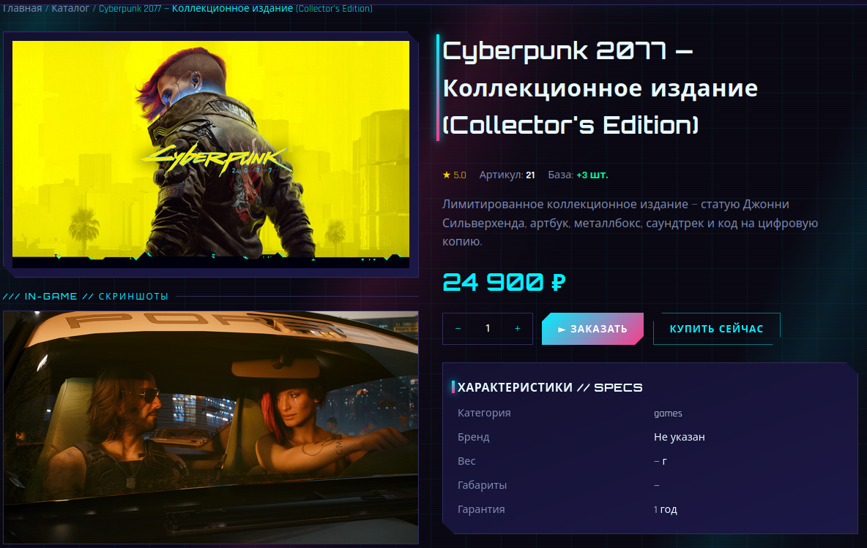
Рисунок 4 – Страница товара

2.5 Реализация корзины и оформления заказа
2.5.1 Клиентская логика работы корзины
Для предотвращения потери данных при случайной перезагрузке страницы или закрытии вкладки было принято решение использовать клиентское хранилище localStorage. Это позволяет сделать корзину «умной»: даже если пользователь решит вернуться к покупкам позже, все выбранные ранее товары останутся на своих местах.
Корзина представляет собой массив объектов. При клике на кнопку «В корзину» скрипт автоматически проверяет, есть ли уже этот товар в списке. Если товар найден, его количество увеличивается, а если он добавляется впервые — создается новая позиция.
На странице корзины (/cart) пользователь может легко управлять заказом: изменять количество товаров с помощью удобных кнопок «+» и «-», а также удалять ненужные позиции. Все изменения применяются мгновенно, и общая стоимость заказа пересчитывается на лету без необходимости перезагружать страницу. После подтверждения заказа корзина автоматически очищается.

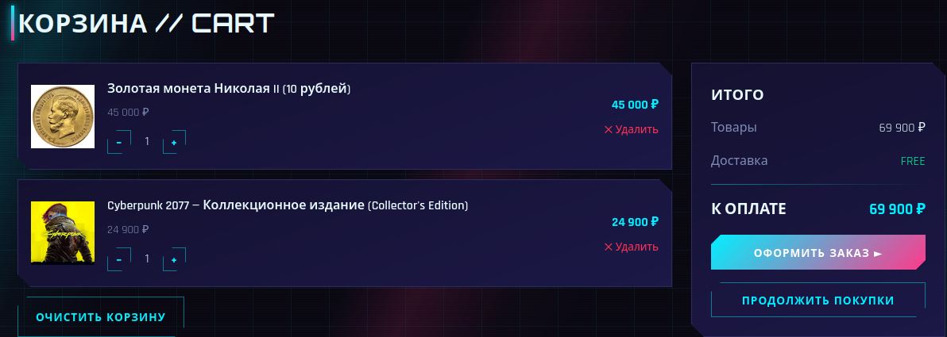
Рисунок 5 – Корзина
2.5.2 Оформление заказа и валидация
При переходе к оформлению (/checkout) пользователь заполняет форму. Реализована строгая валидация: проверка имени, email и номера телефона. Для поля телефона написана маска, которая автоматически расставляет скобки и дефисы (например, +7 (900) 000-00-00).
Особое внимание уделено полю ввода телефона. Чтобы пользователю не приходилось самостоятельно расставлять скобки и дефисы, для этого поля была написана специальная маска ввода. Скрипт в реальном времени отсеивает лишние символы и автоматически форматирует номер в привычный вид (например, +7 (900) 000-00-00). Если пользователь допустил ошибку или пропустил обязательное поле, система не позволит отправить форму и подсветит проблемную зону красным цветом с текстовой подсказкой.

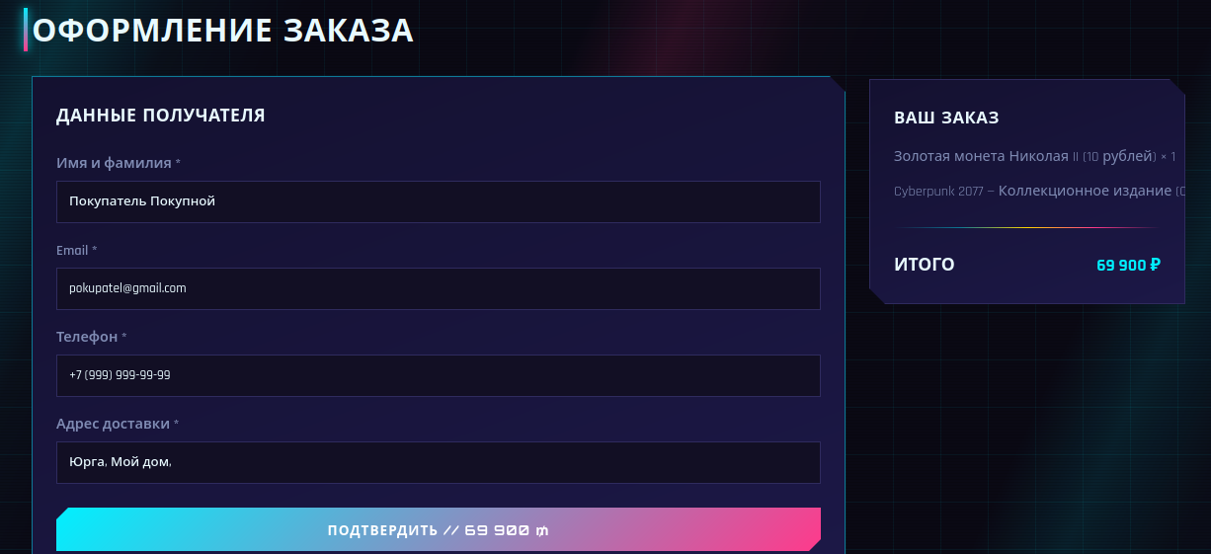
Рисунок 6 – Оформление заказа

2.6 Подготовка краткого руководства оператора
Для управления контентом и заказами в системе предусмотрена роль администратора.
- Вход в систему: Перейдите на страницу «Войти». Введите логин emilys и пароль emilyspass.
- Управление заказами: В личном кабинете доступен раздел «Управление заказами», где можно просматривать список заказов и менять их статус.
- Управление товарами: В разделе «Управление товарами» доступен поиск, добавление и редактирование позиций.
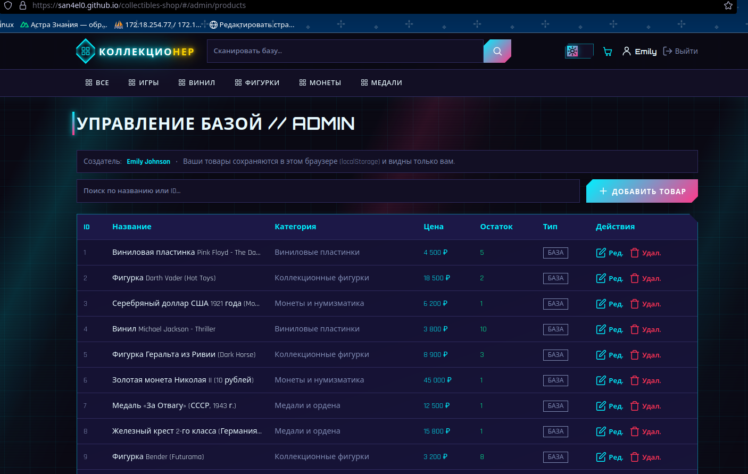
Рисунок 7 – Админ-панель

2.7 Расширение работоспособности системы (адаптивность и деплой)
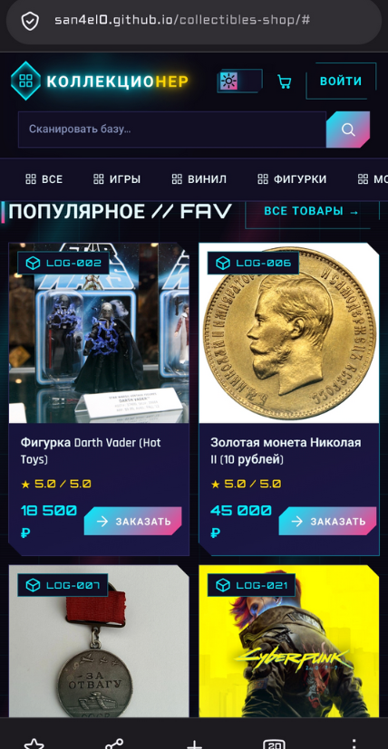
Особое внимание уделено адаптивности (mobile-first). Сетка товаров автоматически перестраивается в зависимости от ширины экрана. На мобильных устройствах меню и фильтры подстраиваются под сенсорное управление.
Проект успешно развернут на GitHub Pages с использованием GitHub Actions. Конфигурация сборки Vite (base) настроена корректно.

Рисунок 8 – Мобильная версия

2.8 Выводы по второй главе
Во второй главе была выполнена практическая реализация клиентской части интернет-магазина. В ходе работы были успешно решены следующие задачи:
- Настройка и деплой: Проект собран на Vite и успешно развернут на GitHub Pages с автоматической сборкой через GitHub Actions. Настроена корректная обработка маршрутов для предотвращения ошибок 404.
- Архитектура: Реализована модульная структура на React, созданы переиспользуемые компоненты (Header, Footer, Layout) и настроена маршрутизация (React Router) с обработкой несуществующих страниц.
- Данные и каталог: Создан локальный JSON-файл с более чем 40 товарами и написан сервисный слой (api.js), имитирующий работу сервера. Реализован каталог с фильтрацией по цене и рейтингу, сортировкой и поиском (debounce).
- Корзина и заказ: Логика корзины построена на Context API с сохранением в localStorage. Внедрена валидация формы оформления заказа и маска ввода для номера телефона.
- Админ-панель: Реализована авторизация и личный кабинет. Для администратора созданы разделы управления товарами и заказами.
- Адаптивность: Интерфейс выполнен по принципу mobile-first. Работа сайта проверена на мобильных устройствах, планшетах и десктопах.
Общий вывод: Практическая часть выполнена в полном объеме. Создано готовое клиентское приложение интернет-магазина с уникальным дизайном, соответствующее всем заданным требованиям.

ЗАКЛЮЧЕНИЕ
В ходе выполнения курсовой работы был успешно разработан полноценный клиентский интерфейс интернет-магазина коллекционных товаров. Все задачи, поставленные во введении, были выполнены в полном объеме.
В теоретической части был проведен анализ предметной области, выявлены потребности коллекционеров. Сравнительный анализ конкурентов показал, что большинство существующих сайтов используют шаблонный дизайн.
В практической части была реализована клиентская часть приложения:
- Дизайн и интерфейс: разработан уникальный визуальный стиль. Реализована сетка категорий и карточек товаров с использованием CSS-обложек;
- Клиентская логика: сверстан каталог с фильтрацией и поиском. Реализована адаптивная корзина на базе localStorage и Context API. Настроена строгая валидация формы заказа с маской телефона;
- Слой данных: создана имитация REST API на основе локального JSON-файла, что обеспечивает полную автономность проекта;
- Ролевая модель: разработана система авторизации. Реализован личный кабинет с историей заказов и административная панель;
- Адаптивность: интерфейс протестирован на различных устройствах и корректно масштабируется.
Таким образом, цель курсовой работы достигнута. Разработанный проект представляет собой готовый к внедрению интернет-магазин, который выделяется среди конкурентов за счет нестандартного дизайна и современной технической реализации. В дальнейшем проект можно масштабировать, подключив реальный бэкенд (например, на Node.js или PHP) и модуль онлайн-оплаты.

СПИСОК ИСПОЛЬЗОВАННЫХ ИСТОЧНИКОВ
- Дронов, В. React 18. Разработка веб-приложений / В. Дронов. — СПб.: БХВ-Петербург, 2023. — 416 с.
- Бэнкс, А. React в действии / А. Бэнкс, Е. Порселло. — СПб.: Питер, 2022. — 368 с.
- Официальная документация React [Электронный ресурс]. — Режим доступа: https://react.dev (дата обращения: 01.11.2026).
- Официальная документация React Router [Электронный ресурс]. — Режим доступа: https://reactrouter.com (дата обращения: 01.11.2026).
- Официальная документация Vite [Электронный ресурс]. — Режим доступа: https://vitejs.dev (дата обращения: 01.11.2026).
- MDN Web Docs. CSS Grid Layout [Электронный ресурс]. — Режим доступа: https://developer.mozilla.org/ru/docs/Web/CSS/CSS_Grid_Layout (дата обращения: 02.11.2026).
- Документация GitHub Pages [Электронный ресурс]. — Режим доступа: https://docs.github.com/pages (дата обращения: 02.11.2026).

ПРИЛОЖЕНИЕ А

Структура данных и связи
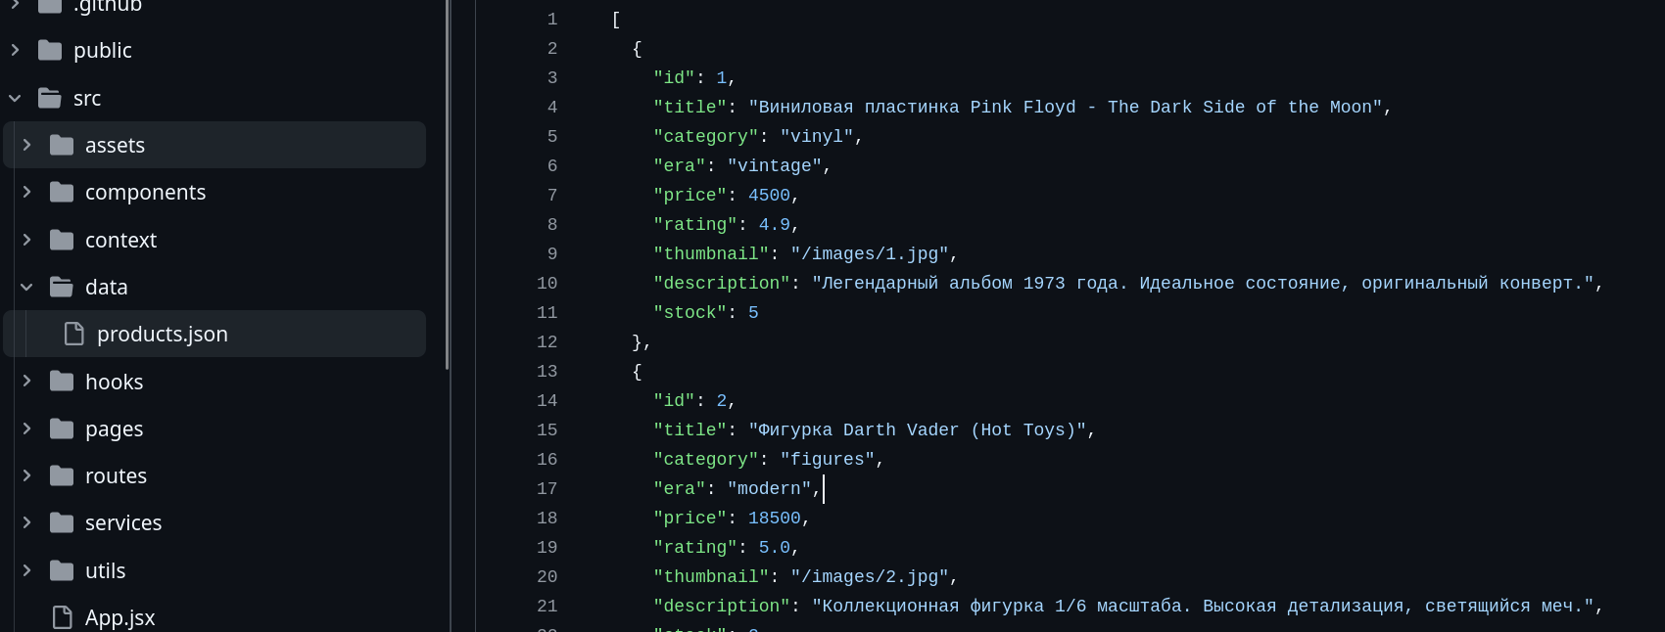
Рисунок А.1 – Структура JSON с товарами

ПРИЛОЖЕНИЕ Б

Оформление страниц
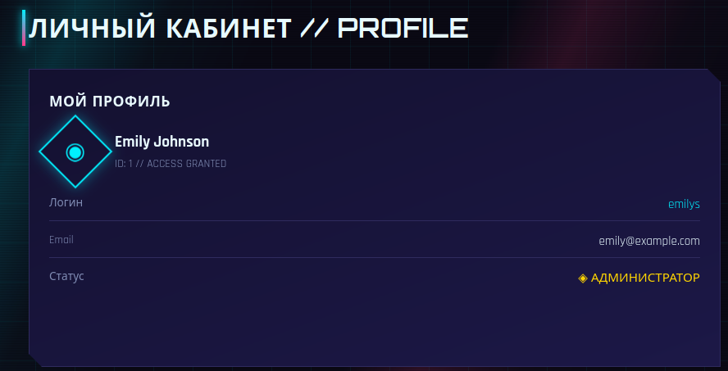
Рисунок Б.1 – Личный кабинет
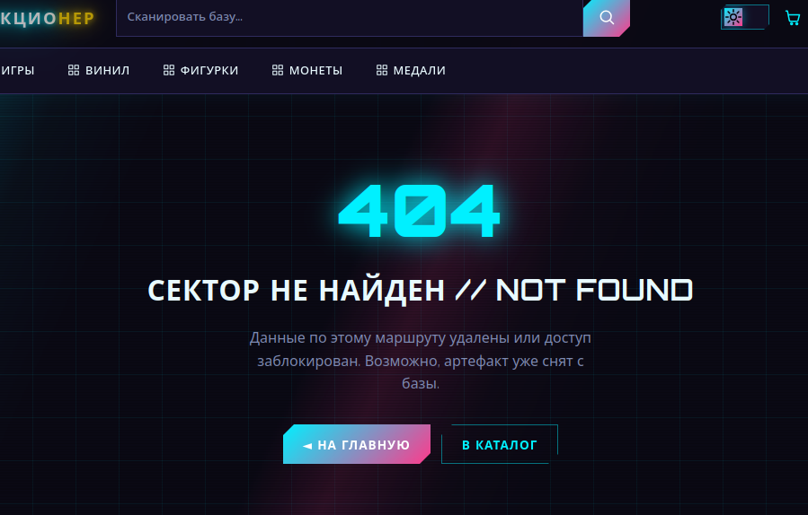
Рисунок Б.2 – Страница 404

